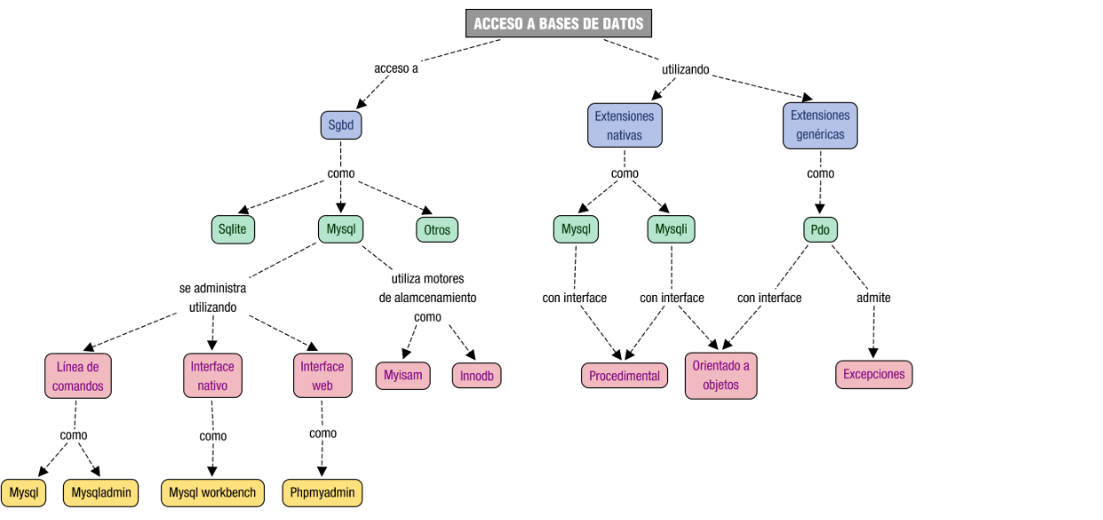

mysqli y PDO

Existen 2 métodos de conexión a MySQL recomendados con PHP: mysqli, PDO

La extensión [mysqli](https://www.php.net/manual/es/book.mysqli.php) permite usar su interfaz (API) de dos formas diferentes:

* **Procedimental** (procedural): se invocan funciones para llevar a cabo las tareas.
* Haciendo uso de Objetos (**Orientada a Objetos**): se instancia una clase para luego poder invocar sus métodos.

PDO

La extensión PDO (PHP Data Objects) permite acceder a distintas bases de datos usando los mismos métodos con lo cual tenemos una pequeña capa de abstracción con respecto a los diferentes SGBD.

MyISAM e InnoDB

El **motor de almacenamiento** (storage-engine) se encarga de almacenar, manejar **y recuperar información de una tabla**. Los motores más conocidos son **MyISAM** e **InnoDB**. La elección de uno u otro dependerá mucho del escenario donde se aplique.

Las principales ventajas de InnoDB son:

* Soporte de transacciones
* Es probable que si nuestra aplicación hace un uso elevado de *INSERT* y *UPDATE* notemos un aumento de rendimiento con respecto a MyISAM.

Y las de MyISAM:

* Mayor velocidad en general a la hora de recuperar datos.
* Recomendable para aplicaciones en las que dominan las sentencias *SELECT* ante los *INSERT /UPDATE*.